**中等职业教育质量报告**

**（2017）**

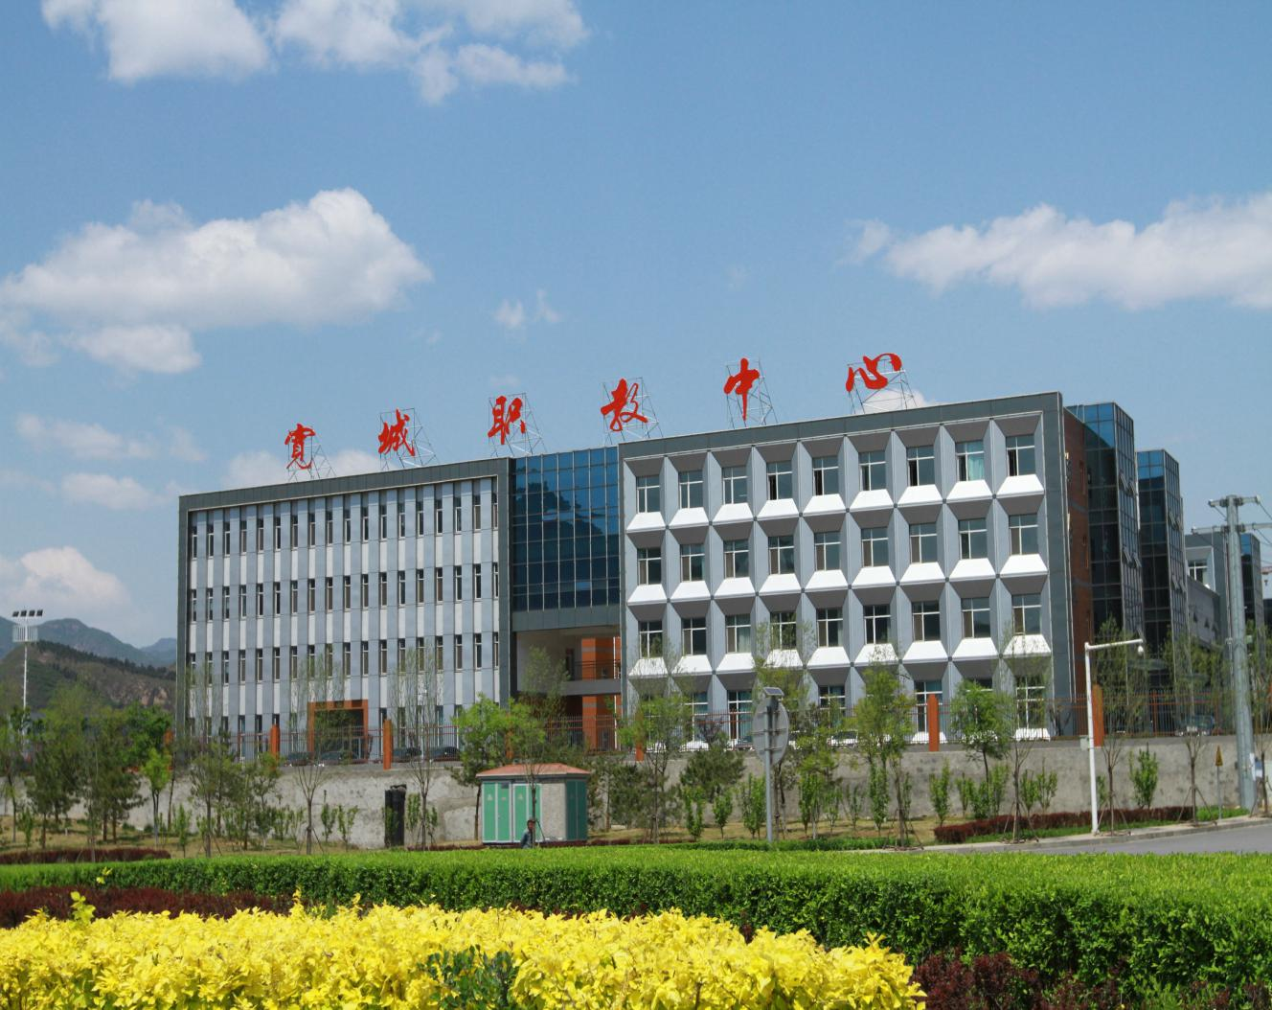

**河北省承德市**

**宽城满族自治县职业技术教育中心**

**目 录**

1.学校情况……………………………………………………1

1.1学校概况 ……………………………………………………1

1.2学生情况 ……………………………………………………2

1.2.1招生规模 …………………………………………………2

1.2.2专业分布 …………………………………………………2

1.2.3在校生规模 ………………………………………………3

1.2.4毕业生规模 ………………………………………………4

1.2.5学生结构 …………………………………………………5

1.2.6巩固率 ……………………………………………………5

1.2.7培训规模 …………………………………………………5

1.3教师队伍 ……………………………………………………6

1.3.1生师比 ……………………………………………………6

1.3.2教师结构比例 ……………………………………………7

1.4设施设备 ……………………………………………………7

1.4.1生均教学仪器设备值 ……………………………………8

1.4.2生均实训实习工位数 ……………………………………9

1.4.3生均纸质图书数 ………………………………………10

1. 学生发展………………………………………………………11

2.1学生素质 ……………………………………………………11

2.2在校体验 ……………………………………………………12

2.3资助情况 ……………………………………………………13

2.3.1免学费和助学金落实情况 ………………………………13

2.3.2学校对学生的资助情况……………………………………13

2.4就业质量………………………………………………………13

2.5职业发展………………………………………………………14

2.5.1学习能力……………………………………………………14

2.5.2岗位适应能力与迁移能力…………………………………14

2.5.3创新创业能力………………………………………………14

1. 质量保障措施 …………………………………………………15

3.1专业动态调整…………………………………………………15

3.1.1专业结构调整………………………………………………15

3.1.2人才培养方案调整…………………………………………15

3.2教育教学改革…………………………………………………16

3.2.1学校公共基础课……………………………………………16

3.2.2专业设置……………………………………………………17

3.2.3师资队伍……………………………………………………17

3.2.4课程建设……………………………………………………17

3.2.5人才培养模式改革…………………………………………18

3.2.6信息化教学…………………………………………………21

3.2.7实训基地……………………………………………………21

3.2.8教学资源建设………………………………………………22

3.2.9教材选用……………………………………………………23

3.3教师培养培训…………………………………………………23

3.3.1教师培养培训情况…………………………………………23

3.4规范管理情况…………………………………………………24

3.4.1教学管理……………………………………………………24

3.4.2学生管理……………………………………………………25

3.4.3财务管理……………………………………………………26

3.4.4后勤管理……………………………………………………26

3.4.5安全管理……………………………………………………27

3.4.6科研管理……………………………………………………28

3.4.7管理队伍建设………………………………………………28

3.4.8管理信息化水平……………………………………………29

3.5德育工作情况…………………………………………………29

3.5.1德育课实施情况……………………………………………29

3.5.2校园文化建设………………………………………………30

3.5.3文明风采活动开展情况……………………………………31

3.5.4社团活动……………………………………………………32

3.5.5团组织学生会建设及活动…………………………………32

3.6党建情况 ……………………………………………………32

3.6.1健全党建工作管理体制情况………………………………32

3.6.2推动德育和思想政治工作情况……………………………33

3.6.3加强党组织建设情况………………………………………33

3.6.4党组织发挥政治核心作用情况……………………………34

1. 校企合作 ………………………………………………………34

4.1校企合作开展情况和效果……………………………………34

4.2学生实习情况…………………………………………………35

4.3集团化办学情况………………………………………………35

1. 社会贡献 ………………………………………………………36

5.1技术技能人才培养……………………………………………36

5.2社会服务………………………………………………………36

5.2.1培训服务……………………………………………………36

5.2.2技术服务……………………………………………………37

5.2.3文化传承……………………………………………………38

1. 举办者履行 ……………………………………………………39

6.1经费……………………………………………………………39

6.1.1政策性经费落实情况………………………………………39

6.1.2生均拨款……………………………………………………39

6.1.3项目投入……………………………………………………40

6.2政策措施………………………………………………………39

1. 特色创新 ………………………………………………………40

特色案例一…………………………………………………………40

特色案例二…………………………………………………………45

8.主要问题和改进措施……………………………………………48

**宽城满族自治县职业技术教育中心**

**2017年质量年度报告**

1.学校情况

1.1学校概况

宽城职教中心是一所集普通、职业中专、短期培训为一体的中等职业学校，学校建于1993年4月,是河北省重点中等职业学校，120所中等职业教育质量提升工程项目校的名牌学校。2012年9月，学校整体搬迁至北局子教育园区新校址。学校占地127亩，建筑面积40460平方米。包括教学楼两栋，综合楼一栋，实验楼一栋，实训楼一栋，餐厅一座，学生公寓楼两栋，图书馆一个，实训基地一个，公用体育馆一座。教学设备总价值3425万元。

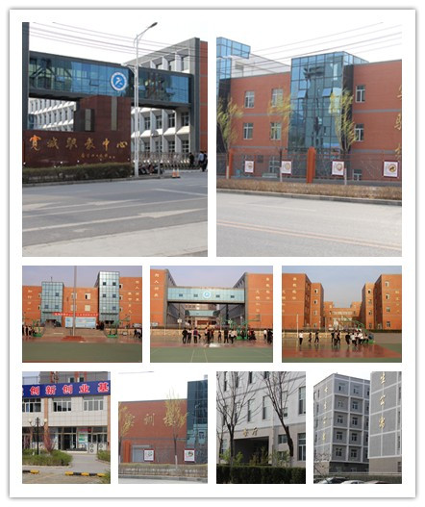

学校设施

2017年，以宽城职教中心为龙头的国家级农村职业教育和成人教育示范县创建工作通过国家验收，宽城满族自治县已正式成为国家级农村职业教育和成人教育示范县。学校还被河北省教育厅、河北省人力资源和社会保障厅、河北总工会联合授予“河北省教育系统先进集体”，被中共河北省委宣传部、中共河北省委统战部、河北省民族宗教事务厅联合命名为全省民族团结创建活动“示范院校”，学校领导班子被县委、县政府授予“实绩突出领导班子”等多项省、市、县级荣誉称号。

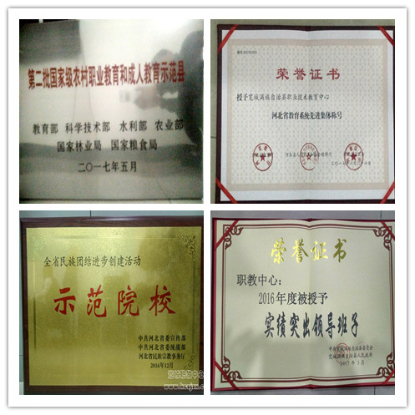

学校荣誉

1.2学生情况

1.2.1招生规模

学校加强学校管理，努力提升办学质量和水平，注重学校内涵建设，经过5年来共同努力，学校面貌焕然一新，社会认可度不断提高。另外，学校十分重视招生工作，规划招生宣传策略，深入各中学进行招生宣讲，实现了招生人数的5连增，从普招向优招转变。2016年698人 2017年756人。

1.2.2专业分布

学校开设机电技术应用、农村电气技术、会计电算化、农村经济综合管理、现代林业技术、果蔬花卉生产技术、计算机应用、电气技术应用、旅游服务与管理、电子商务等10个专业。会计电算化和机电技术应用两个专业为省级骨干专业，现代林业技术为省级特色专业。

表1

|  |  |
| --- | --- |
| 2017年度专业分布 | |
| 专业 | 人数 |
| 会计电算化 | 441 |
| 电子商务 | 91 |
| 旅游服务与管理 | 73 |
| 电气技术应用 | 218 |
| 果蔬花卉生产技术 | 156 |
| 现代林业技术 | 406 |
| 农村电气技术 | 32 |
| 机电技术应用 | 394 |
| 计算机应用 | 453 |

1.2.3在校生规模

在校生规模不断增加，专业分布趋于合理，现有全日制在籍生2264人。

表2

|  |  |  |  |
| --- | --- | --- | --- |
| 2016年度在校生人数 | | 2017年度在校生 | |
| 年级 | 人数 | 年级 | 人数 |
| 14级 | 500 | 15级 | 856 |
| 15级 | 874 | 16级 | 652 |
| 16级 | 698 | 17级 | 756 |
| 合计 | 2072 | 合计 | 2264 |

1.2.4毕业生规模

毕业生人数不断增加，以对口升学为主要方向，就业率较高。

表3

|  |  |  |
| --- | --- | --- |
| 近三年毕业生人数 | | |
| 年度 | 毕业人数 | 同比上年增长率 |
| 2015级 | 247 |  |
| 2016级 | 341 | 38% |
| 2017级 | 433 | 27% |

1.2.5学生结构

学生来源为本县二、三、四、五中毕业学生，男生多于女生，农村学生占招生人数的70%以上。

表4 学生结构

|  |  |  |
| --- | --- | --- |
| 年度 | 2016年度 | 2017年度 |
| 男生 | 58.30% | 60.80% |
| 女生 | 41.70% | 39.20% |

1.2.6巩固率

学校十分重视控辍保学工作，建立了一系列的控辍保学措施，如：定期家访制，家长委员会，家长微信平台等。形成了家校结合的管理模式。近三年来，学校学生巩固率在95%以上。

1.2.7培训规模

学校高度重视学生培训工作，专门筹措资金，根据学生实际和专业特点，请企业技术人员和专家到校培训。培训种类有书法培训、摄影培训、电商专业的广告设计和制作培训、机电专业的车工焊工培训、财会专业的财会软件培训、服务专业的刺绣培训、林果专业的果树管理和修剪培训等。培训活动受到了的广泛欢迎，同学们积极参与，2016年培训3500人次，2017全年达到7000多人次，通过培训，学生开阔了眼界，提高了技能水平，为将来的专业发展奠定了坚实基础。

1.3教师队伍

宽城职教中心拥有一支结构合理、力量雄厚、高素质的教师队伍。在编教职工195人，其中专任教师166人（专业课教师97人），专业教师占专任教师比例58.4%，学历全部达标，师生比为1：11.6。研究生学历教师13名，比例为7.8%；高级职称教师73名，占比43.9%；中级职称教师86名，占比51.8%；专业教师中“双师型”教师112人，比例达到56.7%；县级以上骨干教师及学科带头人30名。兼职教师13人，占专任专业教师比例13.4%。

1.3.1生师比

表5

|  |  |  |
| --- | --- | --- |
| 年度 | 2016年度 | 2017年度 |
| 学生 | 10.55 | 11.6 |
| 教师 | 1 | 1 |

1.3.2教师结构比例

表6

|  |  |  |
| --- | --- | --- |
| 年度 | 2016年度 | 2017年度 |
| 双师 | 70.00% | 72% |
| 非双师 | 30.00% | 43.30% |
| 兼职 | 15.80% | 17.50% |
| 非兼职 | 84.20% | 82.50% |
| 本科以上 | 96.30% | 100% |
| 本科以下 | 3.70% | 0% |
| 硕士以上 | 6.70% | 8.60% |
| 硕士以下 | 93.30% | 91.40% |
| 高级职称 | 27.60% | 43.90% |
| 非高职称 | 72.40% | 56.10% |

1.4设施设备

学校建有农林、会计电算化、电子电工、电力拖动、电子工艺、电气装配与维修、PLC、自动化生产控制模拟室、钢铁冶炼模拟室、现代服务、语音室及钳工车间、焊接车间、机床加工车间等20个实训室。建有健身房、心理宣泄室、书画教室、多功能展厅、3D多媒体实训室和校园电视台等功能厅室。2017年建成3D打印室。

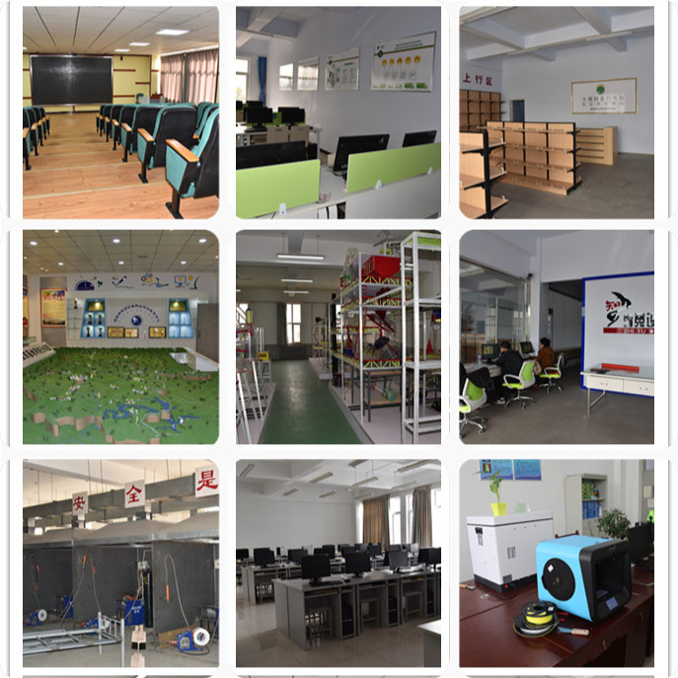

实训室及实训设备

学校是河北省工业和信息化厅、河北省教育厅联合授权的“电子行业特有工种职业技能鉴定”单位，能够鉴定电子设备装接工4级和计算机装调员4级工种2个。学生在校期间可以根据需要申请多次考证。2017年，学校被河北省教育厅和工业与信息化厅联合授予“电子行业职业技能鉴定先进单位”。

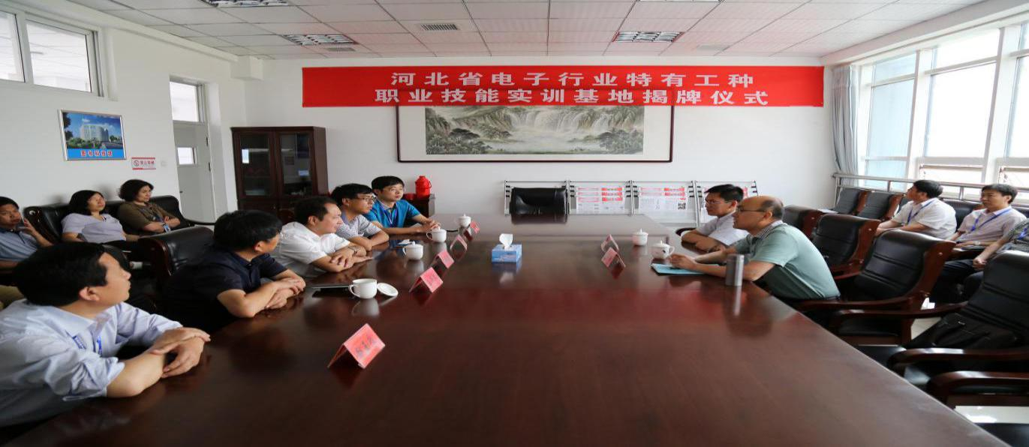

河北省电子行业特有工种技能实训基地揭牌仪式

1.4.1生均教学仪器设备值

2017年实验实训设备总值由2016年的1525万元上升到1707.93万元，生均设备值7543元，同比增长13.98%。校内实训基地仪器设备总值由2016年的1349万元上升到1429万元。

表7 设备总值

|  |  |  |
| --- | --- | --- |
| 项目 | 2016年度 | 2017年度 |
| 设备总值万 | 1525 | 1707.93 |

表8 生均设备值

|  |  |  |
| --- | --- | --- |
| 项目 | 2016年度 | 2017年度 |
| 生均设备值元 | 7360 | 7543 |

1.4.2生均实训实习工位数

校内实训基地仪器设备数由2016年的335套增加到407套，现有实习工位由2016年的523个增加到686个，人均0.34个，实训课开出率100%。

表9 设备数（单位：个）

|  |  |  |
| --- | --- | --- |
| 项目 | 2016年度 | 2017年度 |
| 设备数 | 335 | 407 |

表10 实习工位数（个）

|  |  |  |
| --- | --- | --- |
| 项目 | 2016年度 | 2017年度 |
| 实习工位 | 523 | 686 |

1.4.3生均纸质图书数

现有图书25.1万册,生均139册，各类图书种类100多种。其中专业图书3万册，占图书总量的67%。有两个阅览室，可容纳200人同时阅读。图书馆实行网络化管理，高效规范，借阅率高。

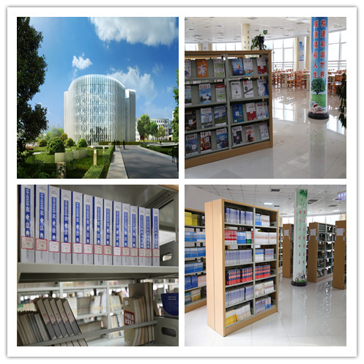

图书馆

2.学生发展

2.1学生素质

学校以“学生满意、家长满意、社会满意”为目标，秉承“厚德、敏行、精工、立业”的校训，以立德树人，促进就业为宗旨，积极探索学生培养方式，努力提高学生综合素质，学生整体素质不断增强，文化课合格率99%、专业技能合格率100%、体质实际达标率为93%、毕业率87%。

表11 学生各项素质合格率统计表

|  |  |  |
| --- | --- | --- |
| 项目 | 2016年度合格率 | 2017年度合格率 |
| 文化课 | 98.0% | 99% |
| 专业 | 99.0% | 100% |
| 体质测评 | 82.5% | 93% |
| 毕业率 | 85% | 87% |

2.2在校体验

为营造良好的学生学习生活氛围，在学生管理过程中，努力打造和谐、团结的校园环境，通过每年问卷调查，满意度不断提升。2017年，学生理论学习满意度96%、专业学习满意度96%、实习实训满意度98%、校园文化与社团活动满意度97%、生活满意度95.5%、校园安全满意度97%、毕业生对学校满意度97%等。

表12 学生在校体验满意度统计表

|  |  |  |  |
| --- | --- | --- | --- |
| 在校体验 | 一年级 | 二年级 | 三年级 |
| 理论学习满意度 | 95% | 96% | 97% |
| 专业学习满意度 | 95% | 96% | 97% |
| 实习实训满意度 | 96% | 97% | 99% |
| 校园文化与社团活动满意度 | 96% | 98% | 98% |
| 生活满意度 | 94% | 96% | 97% |
| 校园安全满意度 | 96% | 97% | 99% |
| 毕业生对学校满意度 | 96% | 96% | 99% |

2.3资助情况

2.3.1免学费和助学金落实情况

2017年全年在籍生学生人数2264人，累计拨付免学费资金272.24万元。其中，免学费中央资金123万元，其余为县财政配套资金。国家助学金拨款62.6万元，627人次享受国家助学金。并对建档立卡贫困家庭学生免学费、住宿费，免费提供教科书，全部享受国家助学金。

表13 免学费和助学金落实情况 （万元）

|  |  |  |  |
| --- | --- | --- | --- |
| 项目 | 2016年 | 2017年 | 同比增长 |
| 免学费拨款 | 232.4 | 272.24 | 17% |
| 助学金 | 53.74 | 62.6 | 16.5% |

2.3.2学校对学生的资助情况

2016年校内享受助学金学生97人次，共9万元；2017年校内享受助学金学生120人次，共11.65万元，同比增加29%。

2.4就业质量

学生就业以升学为主， 升入高等教育比例：2015年 毕业生人数247人,对口升学人数 241人,比例为97.57%；2016年 毕业生人数332人，对口升学人数312人，比例为94.54%;2017年毕业生人数499人，对口升学人数394人，比例为78.96%。通过数据对比可以看出，直接就业人数所占比例较小，对口就业率较高，初次起薪低。

表14 2017年 就业情况统计表

|  |  |  |  |  |  |  |
| --- | --- | --- | --- | --- | --- | --- |
| 专业 | 毕业人数 | 就业人数 | 对口就业 | 就业率 | 对口就业率 | 初次起薪 |
| 农林 | 119 | 118 | 94 | 99.16% | 78.99% | 2000元 |
| 机电 | 130 | 130 | 115 | 100% | 88.46% | 2000元 |
| 计算机 | 104 | 104 | 101 | 100% | 97.12% | 2000元 |
| 财会 | 121 | 121 | 91 | 100% | 75.21% | 2000元 |
| 旅游服务 | 15 | 15 | 12 | 100% | 80.00% | 2000元 |
| 文化艺术 | 10 | 9 | 6 | 96.55% | 60.00% | 2000元 |

2.5职业发展

2.5.1学习能力

学校提出从重视学生的“学会”转变为重视学生的“会学”,从单独重视学生专业知识传授、专业技能提高转变为专业技能与职业素养融合培养,全方面培养学生的综合职业能力,包括专业能力、方法能力和发展能力。

2.5.2岗位适应能力与迁移能力

学校借助校内校外各类资源,为学生提供实践机会,并在工作实践中不断提升岗位的适应能力和岗位迁移能力。如与宽城大槐树电商建立创新创业基地,学生的岗位分工越来越明确,专业培养越来越精细化,适应能力显著提升。与优优汇联成立电子商务班,将“综合素养、职业精神”与教学高度融合,使学生在“软技能”上能贴近企业和社会的需求,岗位迁移能力明显增进。

2.5.3创新创业能力

学校积极响应“大众创业、万众创新”号召,系统加强创业教育。2017年，学校继续开展第二课堂和兴趣小组，定期组织技能大赛，动员广大学生积极参与，2017年就有500多名学生参加了学校技能比赛。在省市技能大赛中，36名学生在会计手工、电子设备装配等项目上共获团体一等奖3个，二等奖6个，三等奖8个。2017年已有108名电子电工专业和110名计算机专业学生在河北省职业技能鉴定考试中获得中级工技能等级证书。

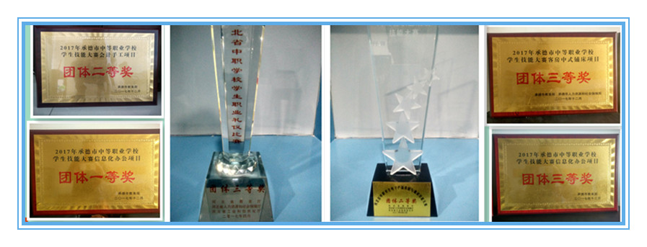

技能大赛获奖情况

3.质量保障措施

3.1专业动态调整

3.1.1专业结构调整

学校坚持走“市场定位、骨干引领、特色发展”专业建设之路，适应区域经济以及京津冀协同发展的经济需求，根据市场设专业，大力加强骨干专业、特色专业建设，形成了以骨干专业引领、特色专业发展，引导其他专业不断扩张的专业发展格局。学校建立并完善人才需求与专业设置动态调整机制。2016年，根据全县推广农村电商进农村活动，开设了电子商务专业，组建了专业教师团队，建设了“电子商务创业基地”，开设了电子商务实体体验店，并与大槐树农村电商河北宽城电子商务有限公司建立联合培养模式，为宽城电商产业发展提供技术人才支撑。

3.1.2人才培养方案调整

按照教育与产业、学校与企业、专业设置与职业岗位相对接的原则进行专业动态调整，主动适应区域产业结构优化升级要求，重点建设面向本地重点产业、优势产业和战略性新兴产业的观光农业经营、机电技术应用、旅游服务与管理、电子技术应用、会计等品牌专业。学校与河北旅游职业技术学院、河北科技师范学院建立了 “3+2”中高职衔接试点工作。实现了校校间的师资和教学资源共享，2017年，各大院校专家教授20余人次来校授课，学校派多名教师到上述院校学习、深造。

3.2教育教学改革

积极创新专业课教学模式，形成了以项目教学、案例教学等为主体的教学模式。广大教师普遍采用项目教学、案例教学、场景教学和模拟教学等多种教学方式进行教学，注重教学过程实践性、开放性和职业性。根据专业特点，积极探索和实施小组学习、合作学习和自主学习；因材施教，推行分层教学、一对一教学等教学改革，建立了学习困难学生帮助机制等。

学校为机电、会计、现代林业、电子商务等专业建立了虚拟仿真实务训练系统，有效地降低了实训成本，提高了实训效果。教师根据教学要求自主开发了一部分教学资源，分为公共基础课和专业技能课，内容包括PPT教案、实训项目库、教学案例、考试试题库等。

3.2.1学校公共基础课

学校开设语文、数学、英语、德育、体育、计算机应用、心理健康教育、创新、安全教育和公共艺术等公共基础课，确保每个专业学生都能学到必备的文化基础知识。

3.2.2专业设置

学校开设会计电算化、机电技术应用、现代林业技术、计算机应用和电气技术应用5个专业为对口升学专业；开设电子商务、旅游服务与管理、果蔬花卉生产技术、农村经济管理和农村电气技术应用5个专业为就业专业。10个专业均获得相应的专业等级证书，持双证毕业。

3.2.3师资队伍

（1）优化教师队伍结构

最近几年教师队伍不断壮大，教学能力和水平不断提升，学校继续采取“内部培养，外出取经，引智到家”的教师培训模式，对教师进行教学能力、教学素养的培养和培训，进一步完善了人才引进机制，先后引进了13名专业对口的研究生团队，形成了老、中、青搭配合理的教师团队。利用控编运行政策外聘教师，公开向社会招聘企事业单位工程技术人员充实到专业课教师队伍中，按相关政策保障聘用教师工资，现有外聘教师21人，专业教师队伍结构进一步优化。

（2）开展优师培养工程

学校重视教师队伍建设，把建设高素质的教师队伍作为教育发展的关键。采取多种形式对教师进行职业道德和新教育理论、新知识、新技能培训，全面提高教师的综合素质。制定教师培训计划，以骨干教师为重点，建立健全名师工程体系，对教师学历、技能与基本素质提出了明确的要求，注重专业带头人的培养和教师业务能力的培训，使教师整体素质不断提高。2017年，学校累计投入5.5万元，先后派出50余名专业教师参加省、市组织的专业教师培训，选送4名专业教师到企业实习。

3.2.4课程建设

学校制定了校本教材开发、应用和更新制度，能根据产业、职业和岗位需求，积极开发校本教材，努力将知识教育和技能教育的成果融入校本教材。学校重视职业特色教育，利用现有教师资源，在开发《养正》、《计算机应用基础》两门校本教材外，今年还开发了《美文阅读》、《满语文》校本教材两门课程。

3.2.5人才培养模式改革

为了适应社会需求和企业岗位的需要，近年来，学校坚持升学、就业并重，积极探索文化素养和职业技能并行的教育教学模式，有效推进工学结合，调整文化基础课和专业技能课的比例，让德育教育贯穿始终，让学生的综合素养和职业能力得到有效提升。

（1）针对高考，改革文化课课堂。学校针对学生实际情况，及时调整文化课和专业课的课时，及时调整教学深难度，及时编写校本教材和试题集，做到招招有针对，步步有成效。成立了学科教研组，搞好教学研讨，统一重难考点的讲法、练法、考法；集思广益，精挑细选，形成备考学科题库；广泛学习，不断优化专业技能迎考训练方案；明了学情，对踩线生、偏科生进行针对性培养。紧抓课堂，向45分钟要质量，提出了“堂清、日清、周清、月清”的教学管理模式，注重基础，有效提高。学校为每个考生量体裁衣，对于有可能考上本科的，为他们鼓足信心，加大教学管理力度。

（2）着眼质量，聚焦课堂。以改革创新实现专业教学精彩纷呈，换来课堂改革百花齐放。现代林业专业实施“双轨并行，轮岗实训”，组织学生到种植基地顶岗实习；机电技术应用专业与北京福田戴姆勒汽车有限公司等企业联合办学，实施“理实一体，能力递进”的模式改革；旅游专业实施“旺入淡出、学训交融”模式。让学生在做中学、学中炼，感知企业文化，提升专业技能，学生专业水平大幅度提升。学校重视学生技能训练，每年组队参加省级、市级中职技能大赛，连续多年在省市技能大赛中获奖。先后获得省级奖、市级奖30余项。

（3）紧跟时代步伐，强化技能训练。学校各专业均制定有与专业技术职业资格等级要求相匹配的专业理论教学和实训教学标准，按典型工作任务分项目循序渐进集中时间组织学习和实训，充分利用多媒体、仿真教学软件等现代教育手段增强学生理论学习的直观性，在实训前要求学生熟悉每一个实训项目的实训流程、明确每一步骤的要求，技术标准，在实训操练中严格遵循项目实训流程按规范反复训练，对学生实训前的准备、实训操作过程、实训作品进行认真评价，学校对学生技能考核与鉴定引入社会化评价机制，从命题监考到等级确定全部交给外聘技能等级鉴定考评员实施。把学生职业资格考试、职业技能等级考试纳入学生毕业学分管理，把学生专业对口就业率、就业稳定率纳入专业部教师的绩效考核，这样教师有压力学生没退路，在师生中形成了人人崇尚技能，人人重视技能训练的良好氛围。学校强技能培训的系列举措，真正为学生步入社会树立起手中有技能，就业有信心，生活得尊严，工作得体面的成功感和自豪感。

（4）校企对接，文化引领。学校大力推行“工学结合、工学交替”的人才培养模式，重视校企业合作工作，努力实现学校与企业的无缝对接、学习过程与生产过程的有机融合。创新工学结合模式，彰显职教活力。学校与企业实行“订单”培养，把企业标准和规范有效地植入教学内容，实现人才培养的“规格”与企业需求的“口径”一致。学校积极从企业的实际工作要求出发，制订实验实训工作纪律、管理制度、操作流程、安全和卫生管理规范等，努力营造真实的企业氛围。

1.以京津冀区域为中心，推进与县外知名企业合作

学校分别与北京福田戴姆勒汽车有限公司、北京古北水镇国际旅游有限公司、厦门优优汇联信息科技有限公司、全国人大会议中心、空军鹰正综合服务中心、中澳凯富国际酒店等企业建立合作关系。截至目前，已有200余名学生通过上述企业实习走上工作岗位，145人正在上述企业实习。

2.以学校基地为突破口，开展与县内中小企业合作

学校以“宽城创新创业基地”为平台、积极开展“工学结合”教育模式。该基地与宽城新世纪广告装饰工程有限公司、大槐树农村电商河北宽城电子商务有限公司、宽城步步高家电公司、承德宏达盛业商贸有限公司合作签约，实现了学生与企业直接对接，感受企业文化，锻炼技术技能。在企业技术人员的指导下，锻炼生存技能，并可直接就业。

3.以县域经济发展为契机，加强与县内新兴企业合作

承德花溪城生态旅游发展有限公司是学县今年全力打造“满水、满山、满秀、满漂、满镇”五大精品支撑板块的康养文化体验园。值此契机，学校与企业达成共识，在旅游服务、“满秀”演员培养等方面建立了合作关系，现有15级相关专业学生81人在这里顶岗实习。

通过多种形式的工学结合，创新了人才培养模式，努力做到生产教学化、教学生产化和学生员工化，培养学生的职业意识和职业能力，提高了学生综合素质。

3.2.6信息化教学

教师都能运用信息化手段开展教学，学校所有机房都安装多媒体教学系统，每学期每位老师都要向学校网站上传本学期质量好的教学课件；每周三下午七、八节课网络机房对教师开放。教师教育技术职业能力考核通过率达95%以上。

3.2.7实训基地

学校基地建设稳步实施。2016年，建成1000多平米的创新创业基地，总投入资金200余万元，使用面积950平方米，共设有电子商务、广告设计与制作、电器维修操作、电子产品制作、技能培训等5个实训区，成为学生提高技能、展现自学、融入社会的良好平台。

2017年筹建“宽城职教中心特种行业、加工制造及自动温控温室基地”项目，该项目占地面积3569.33平方米，建筑面积2882.34平方米，建设投资计划650万元。该基地含自动温控温室大棚一座，特种行业（加工制造）考试中心一栋。项目建设周期为19个月，预计2018年12月投入使用，目前正在进行项目施工招标阶段。与此同时，学校自筹资金190万元购置考试中心设备，目前正在招标。“宽城职教中心特种行业、加工制造及自动温控温室基地”建设项目，为机电、农林等专业提供社会实践平台，增强了学校服务社会的基础实力，为学生提供了更为广阔的实习实训场所，为培养社会需要的技能型人才奠定基础。

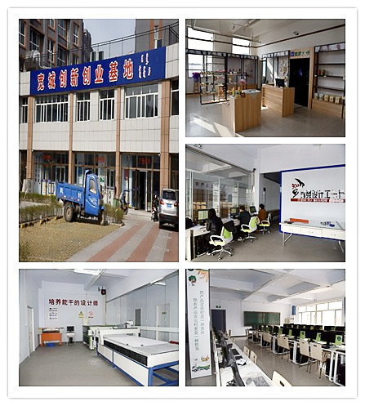

宽城创新创业基地

3.2.8教学资源建设

学校重视教学资源建设，为课堂教学提供资源支撑。在教学网络系统建设、教师素质提升、教学手段更新等诸多方面加大投资力度，为专业教学精准性提供技术支撑、资源保障。

表15 教学资源建设情况统计

|  |  |  |
| --- | --- | --- |
| 类别 | 文化基础课 | 专业课 |
| 优质课件 | 9 | 6 |
| 课件 | 60 | 50 |
| 学案 | 80 | 50 |
| 练案 | 100 | 50 |
| 试题（套） | 20 | 22 |
| 教学软件（套） | 4 | 5 |

3.2.9教材选用

学校严格按省、市教育行政部门的相关规定和河北省重点推荐中职教育教学用书目录的规定选用和征订学校教材。如语文、数学一律选用高等教育出版社出版的教材，英语选用语文出版社出版的教材。

3.3教师培养培训。

3.3.1教师培养培训情况。

加强教师校本培训，学校开展满语、传统文化及“三笔字”培训课程；积极参加各级各类培训，2017年参加省级骨干教师下企业实践2人，其他省级培训9人；中职文化课师资培训16人；中小学省级教师培训3人；3D打印师资培训2人，中职对口大纲培训18人。共有50位教师参与了专业培训。

表16

|  |  |  |  |
| --- | --- | --- | --- |
| 2016-2017外出培训人员变化情况表 | | | |
| 年份 | 2016年 | 2017年 | 同比增长 |
| 县级培训 | 8 | 0 |  |
| 市级培训 | 0 | 5 |  |
| 省级培训 | 13 | 45 |  |
| 合计 | 21 | 50 | 138.2% |

3.4规范管理情况

3.4.1教学管理

各专业部根据专业特点，积极探索和实施小组学习、合作学习和自主学习；因材施教，推行分层教学、走班制等教学改革，建立了学习困难学生帮助机制、特长学生发展机制、卓越学生成长机制。充分利用教学实训基地的设备和各专业的名师，积极开展现代学徒制试点改革。

推进教学信息化。每位教师均能运用信息化手段开展课堂教学和网络教学。学校教师刘思源、刘玉华、黄显赢在河北省教育厅、人力资源和社会保障厅、工业和信息化厅联合举办的省级教师技能大赛中，获得2017年中等职业学校教师会计手工技能大赛团体二等奖以及个人二等奖；尹军朝、沈晓辉、孟庆艳等获得河北省教育厅举办的2017年职业院校信息化教学大赛三等奖。

创新教学模式，形成了以项目教学、案例教学等为主体的教学模式。广大教师普遍采用项目教学、案例教学、场景教学和模拟教学等多种教学方式进行教学，注重专业教学过程与生产过程的对接，注重教学过程实践性、开放性和职业性。

建立教学质量监控体系。依据《职业学校教学管理规范》，学校制定了《教务处任课教师年度业务量化考核方案》、《专业部任课教师年度业务量化考核方案》、《关于加强课堂纪律管理若干规定》等管理制度，实行学生评教活动。

3.4.2学生管理

（1）德育管理制度建设

学校编制了《德育管理手册》，明确了管理岗位职责；完善“学生百分量化考核管理”，建立网络管理系统，实行“领导包班制度”以及“科任教师包教学生制度”；实施“五位一体”育人模式，通过“学位、餐位、岗位、工位、寝位”五位一体的综合考核评价，对学生的进行全面管理和培养。

（2）“道德长跑”活动促进德育管理

继续实施“日行一善、周明一理、月养一习”道德长跑活动。充分发挥活动的潜移默化作用。

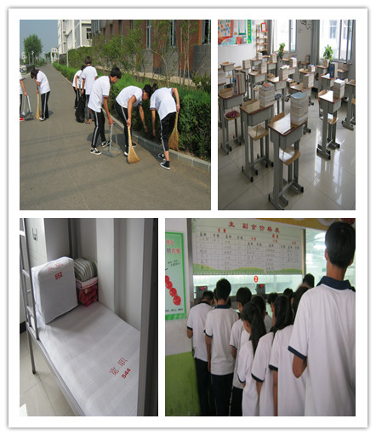 “道德长跑”活动

（3）开展三结合教育模式

成立家长委员会，定期召开家长会，开通校讯通，建立微信群，加强与家长沟通交流；积极参与社会实践活动，感受社会氛围。学校、家庭、社会有机结合。

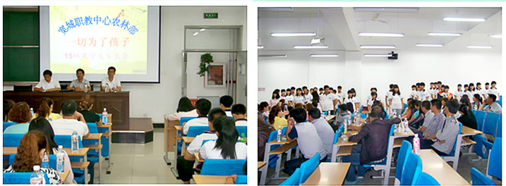

家长会

3.4.3财务管理

在物品采购、维修方面进行严格管理，对学校全部财产进行登记、造册、 统计、 量化、存档，履行申购、验收入帐、入库、领用的购物手续，强化财产管理，使学校财产管理逐步走上规范化，明细化，专业化。学校设立资金专用账户，专人管理,专款专用，无挤占、挪用、虚列等情况，没有将补助资金用于偿还欠款、支付利息、弥补日常经费及无关支出，严格执行大综资金使用招投标制度，规范政府采购，严格财务管理和会计核算，各项资金开支规范合理。

3.4.4后勤管理

总务处在保证常规工作及时完成的同时，及时对校园进行绿化、美化；为各功能室、各教室配置好桌椅、卫生保洁用品，改善教师办公环境和学生学习环境。在食品安全和校舍管理方面，严格按照《食品卫生法》对食堂工作把关，重视饮食安全，严格执行食品留样制度，不定期检查，杜绝食物安全隐患。

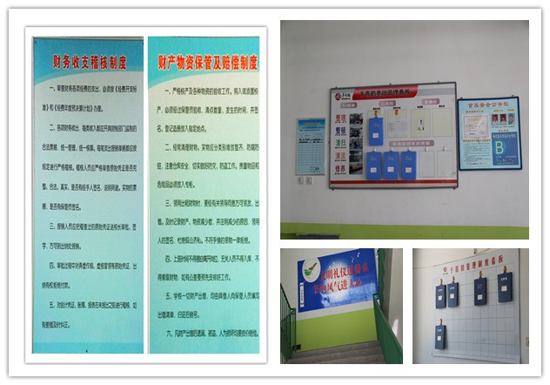

后勤管理

3.4.5安全管理

安全重于泰山。2017年，学校出台了《值班人员管理制度》、《安全隐患排查制度》等5项安全工作管理制度。开展防溺水、防火灾、防地震、交通安全、食品安全以及遵纪守法教育60余次；开展“国旗下演讲”，“法制进校园” 等教育活动20余次；积极开展“三好学生”、“德育标兵”、“文明宿舍”、“优秀团员”评选活动，提升了学生的法纪意识和自学管理能力。

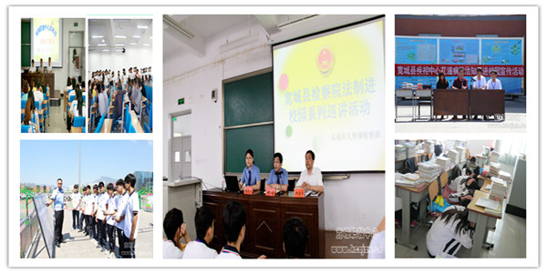

一系列安全教育活动

3.4.6科研管理

全体教师积极参加教育研究，教育教研组坚持每周活动，效果良好。组织上报省“十三五”规划课题2项、市“十三五”规划课题4项、中国职教学会课题4项，目前已立项7项，已召开开题报告会，进入正式研究阶段。在县以上刊物上发表论文6篇。

3.4.7管理队伍建设

2017年开始“实施内涵提升工程，开展三年攻坚计划”，力争到2020年，把学校打造成河北著名，全国知名的中等职业教育学校。

（1）建立健全各项管理制度。2017年，学校制定和完善《处室工作目标考核办法》、《班主任工作考核办法》、《教师量化考核办法》、《教师出勤管理制度》、《学校发展特殊贡献奖励办法》、《技能竞赛奖励办法》、《学生请销假管理制度》等10多项制度，用制度管人，以制度激励人;推进专业部管理模式改革。学校进一步下放管理权限，要求机电、农林、财会、综合四个专业部全面负责专业部内教学教研、德育管理、教师安排、绩效考核、任务落实等重要事项，学校宏观调控，把握大局，进一步提高了管理效能，促进了专业建设与发展。

(2)教学管理队伍建设。加大专业部单元教学管理力度。采取督导检查、推门听课、学生评教、教师评学、召开座谈会等多种办法，从教学环节、教学效果、教学评价、教学考核等方面规范教育教学行为；强化学生技能培养。以专业部为单位，加强毕业班教师优化组合，以《对口高考目标生培养方案》为抓手，稳步提高毕业班教学质量，2017年对口高考一次上本科线47人，名列全市前列。

（3）工勤管理队伍建设。学校加大对工勤人员的考核管理，注重工作的时效性，2017年工勤人员开始实施网上写工作日志制度，实现网络化管理。

3.4.8管理信息化水平

学校十分重视信息化管理水平的提升，建立了教师、学生管理系统，实行网上考核、请销假、写工作日志等，实施网上流动管理；建立住宿学生打卡管理系统，实时监控住宿生情况；建立了工作群、值班群、教师群、班主任群、班级群等微信平台，可实现网络办公，及时高效的反映各种问题，下达各项任务；建立学校权力运行网络，明确职责，规范权限，确保工作落到实处。

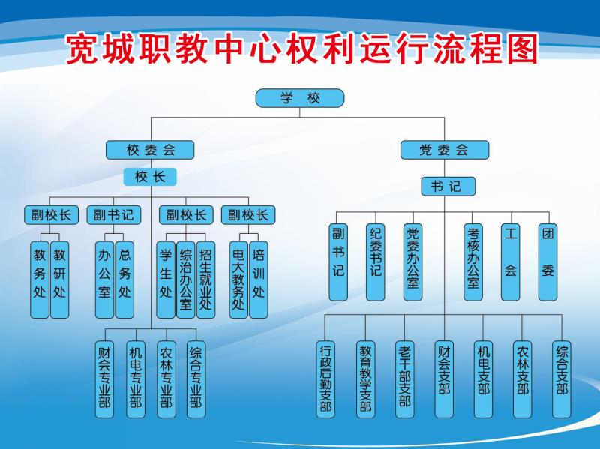

3.5德育工作情况

3.5.1德育课实施情况

学校开设了《职业道德与法律》等专项德育课程，对学生进行思想品德和法治教育；学校开发了德育校本教材《养正》并投入使用，形成了具有宽城职教中心特色的德育教育；开展早自习前“弟子规诵读”，并定期举行“弟子规”诵读比赛；每周一召开班主任例会。多层次、全方位进行德育教育。

3.5.2校园文化建设

学校以“社会主义核心价值观涵育基地”建设为载体，以“让每个角落会说话”的建设宗旨，开展校园文化建设。

（1）学校围绕社会主义核心价值观24个字开展校园文化建设，设立了宣传橱窗、学习园地、活动展厅，举办社会主义核心价值观学习周、演讲赛、艺术节等系列活动。

（2）以弘扬职业道德精神、塑造高尚思想品格的内容为核心，开展校园文化内涵建设。打造了主题明确、个性鲜明的走廊文化、餐厅文化、宿舍文化、室内文化、橱窗文化，校园文化氛围十分浓厚。

（3）倡导中华传统美德，用优秀的中华传统美德精神教育学生。聘请老干部为师生讲座《弟子规》；开展每日早晨经典诵读传统礼仪教育活动；开展“日行一善、周明一理、月养一习”道德长活动；探索“养正”教育机制，强化学生行为规范。学校选派教师到外地参加传统文化学习活动7次，为校内师生讲解传统文化知识160多节课，15000多人次听课。2014自年以来，学校组织每天10分钟志愿活动400多场次，宣传尊老爱幼、扶贫济困等活动15场次，到敬老院开展敬老爱老活动7次，参加活动2000多人。2015年学校被确定为河北省志愿服务培训基地。

让学生在校园文化中陶冶情操，磨练意志，坚定成长目标和养成良好生活习惯的同时，学会保护自身安全。总之在学校的每一个角落里都会处处都洋溢着安全文明的气息，良好的校园文化氛围，起到了润物细无声良好效果。

3.5.3文明风采活动开展情况

学校共有81名学生参加了全国首家大型户外实景大剧“满秀”的演出；与九京会商学院SD004班、社会公益爱心人士携手专业手拉手导师，组织约300多个学生家庭举办"共同托起明天的太阳"大型公益活动；学校组织开展了十八岁成人宣誓仪式；举行母亲节“感恩”系列教育活动；开展“勿忘国耻，青春同祭”国家公祭日主题系列活动；学校广播站、礼仪队、国旗班、电视台、电商协会等学生社团活动正常开展。学校礼仪队50多人次参加县“迎祥杯”创新创业开幕仪式，得到社会和上级领导的好评。

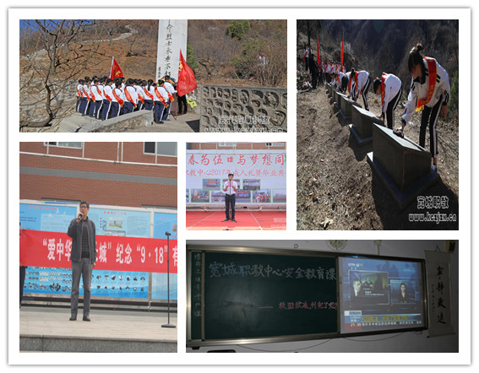

文明采风活动

3.5.4社团活动

学校着力营造良好的校园文化氛围。举办第四届校园艺术节；参加由教育部学校规划建设发展中心举办的“优优汇联杯”电子商务实战技能大赛并闯入决赛；成功举办宽城县“广盛居杯”篮球联赛；举行“喜迎十九大，不忘初心跟党走”主题团日。

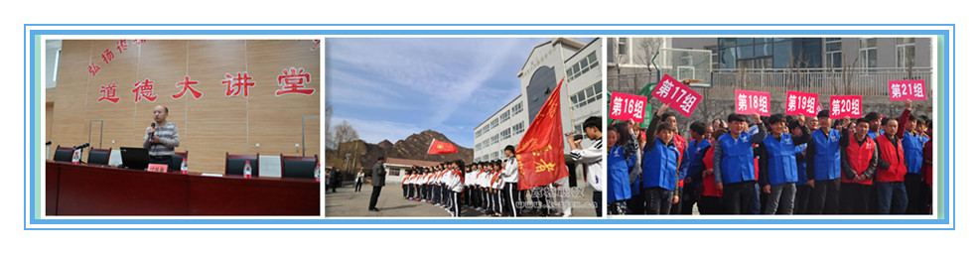

学生社团活动

3.5.5团组织学生会建设及活动

（1）团组织建设及活动。团委建立团组织框架，建立四个专业部的团总支，下设43个团支部。响应团中央精神，从严治团，吸收了25名团员。开展成人礼、校园文明艺术节、 组织爱心捐款、爱心手拉手成长心连心大型公益活动。通过团委一系列活动的建设，规范了团组织管理，丰富了学生的课余生活，促进校园文化建设。2017年，学校团委被评为县级“优秀团组织”。

（2）学生会建设及活动。召开了每年一届的学生会换届选举，纳新30人，并制定《学生会干部管理细则》及各部管理细则。学生干部的工作开展，促进学生的管理、协调能力。

3.6党建情况

3.6.1健全党建工作管理体制情况

学校党委围绕学校中心工作，加强健全党建工作管理体制。一是努力优化管理机制，构建党政共抓、条块结合、分层领导的综合管理体制；建立支部委员学习考核制度；健全重要事项民主决策机制；建立领导班子向党组织定期通报工作制度，完善述职考评机制。二是不断强化作风建设。在各支部开展“讲党性，比师德；讲敬业，比师能；讲责任，比奉献”等系列活动，师德建设成效显著。三是加强服务型党组织建设。以支部为单位建立党员志愿服务队，带动党员教师到社区开展志愿服务。四是着力突出思想引领。坚持立德树人，践行社会主义核心价值观，培育“厚德敏行”的职教精神，坚定理想信念。对照新时期从严治党的八项要求，高标准落实党建责任，高质量推进组织建设。

3.6.2推动德育和思想政治工作情况

学校着眼高处，以党建工作带动学校各项管理工作，以党的先进思想引领全体教师，引导学生；着手实处，密切联系群众，联系职业教育工作实际，开展实效性工作，让老师乐于工作，学生乐于学习。学校加强学生自育能力的培养，充分利用课间活动、卫生管理、课间集会、社会实践等活动，不断提高自学教育意识。把校园、班级、宿舍、食堂等每一个角落作为教育的主阵地。以社团活动为载体，以技能创新为特色，大力培育学生实践能力。培养“厚德敏行”的品质，打造“精工立业”人才，形成“人人关心养成教育，从学抓好“养成教育”的氛围。

3.6.3加强党组织建设情况

学校党委现有党员92人，党委成员7人，下设7个党支部。在学校党委的领导下，以“两学一做”学习教育为重点和切入点，深入学习贯彻十九大和习近平总书记系列讲话精神，紧紧围绕学校教育教学中心工作，坚持“三会一课”和“民主生活会”等制度，认真开展主题教育活动，通过抓好干部队伍建设、党员队伍建设和教师队伍建设，全面推进学校内涵提升工程顺利实施。

3.6.4党组织发挥政治核心作用情况

在学校教育教学工作实际中，党委充分发挥政治核心作用，正确处理好政治思想与教育教学关系问题，防止党组织作用和学校工作两层皮现象。保证党的教育方针、政策和上级党委的文件精神在学校得到正确及时地贯彻执行；保证学校按照教育教学规律办事，不断提高教育教学质量。

4.校企合作

4.1校企合作开展情况和效果

学校每年都要派出调研队伍，深入县内外企业进行调研，并加大对京津唐及秦皇岛区域调研工作，重点了解在“京津冀一体化”战略背景下的人才需求状况，了解企业的所思，所想，了解企业的管理模式和人才需求状况，为企业的经济发展提供人才、技术的支持。2017年学校先后对机械制造业、娱乐旅游业、现代服务业进行了调研，走访了几十家企业。同时，加大与企业联系与合作，为他们培养所需要的人才。先后与承德花溪城生态旅游发展有限公司、北京东升汇俱乐部管理有限公司签署校企合作协议。为企业输送94名顶岗实习学生。2017年，进一步与北京福田戴姆勒汽车有限公司、空军鹰正俱乐部加强合作，为企业输送145名顶岗实习学生。通过顶岗实习，不仅锻炼实际操作能力，还提升了综合素质，目前实习学生当中有些人成为企业的骨干或技术能手，收到了实习单位的好评和广泛赞誉。

表17 实习单位及实习人数统计表

|  |  |  |
| --- | --- | --- |
| 实习单位 | 2016年度 | 2017年度 |
| 北京戴姆勒 | 108 | 138 |
| 承德花溪城 | 0 | 79 |
| 北京东升汇 | 0 | 15 |
| 空军鹰正 | 0 | 7 |

4.2学生实习情况

学校在安排学生实习过程中，严格按着学校制定的《宽城满族自治县职业技术教育中心学生校外实习管理制度》及《宽城满族自治县职业技术教育中心学生校外实习管理制度补充规定》执行，在已建成实习基地基础之上，2017年又开拓两个实习基地，分别是承德花溪城生态旅游发展有限公司实习基地和北京东升汇俱乐部管理有限公司实习基地。2017年在承德花溪城生态旅游发展有限公司有79人顶岗实习，在北京东升汇俱乐部有限公司有15人顶岗实习，在北京福田戴姆勒汽车有限公司有138人顶岗实习，在空军鹰正接待站有7人顶岗实习。

4.3集团化办学情况

继2014年成为承德装备制造职业教育集团理事单位之后。学校又开启联合办学模式，分别与河北旅游职业学院、天津红星中专签署联合协议，借助高校和直辖市职业中专资源优势，为学校提供专业对口的技术支持，同时为学校学生提供良好的发展空间，促进了学校快速发展。多年来为两个学校输送培养技能型实用人才100多人，形成了联办双赢局面。

5.社会贡献

5.1技术技能人才培养

学校紧紧围绕“以服务为宗旨 以就业为导向”的办学宗旨，加强校外实训基地建设，学校现有校外实习实训基地20余家。建校以来共有6000余人进入宽城县天宝矿业集团、兆丰钢铁集团、京城矿业集团等多家企业，2017年又与承德花溪城生态旅游发展有限公司、北京东升汇俱乐部管理有限公司签署实习基地协议，还有部分毕业生进入北京知名企业。其中，北京福田戴姆勒汽车有限公司、国家空军鹰正接待站、全国人大会议中心等是学校长期顶岗实习和就业基地，实习就业的学生待遇较高，月平均工资3000元以上，各用人单位满意度达到79.25%。

5.2社会服务

5.2.1培训服务

2017年学校充分发挥师资、设备条件等资源优势，积极与县域各大超市、安监局、人社局开展卖场规范、超市管理细则、儿童积分制管理视频讲座、 服务的重要性、员工管理、销售提升及农业技术等培训。全年举办培训23 场，3795人次参加培训。比2016年（3505人次）增加了290人次，增长率为8.27%。无论从培训规模还是培训种类上都比去年有所提高。

5.2.2技术服务

以服务现代农业发展和社会主义新农村建设为宗旨，以促进农业增效，农民增收、农业发展为导向，以全面提升务农人员综合素质、职业技能和农业生产经营能力为目标，加快新型职业农民培养，坚持培养与精准扶贫相结合原则，坚持培养与县委县政府的美丽乡村建设相结合原则，坚持培养与农村、农民实际需求相结合原则，坚持培养与县域产业结构分布相结合原则。以乡镇成人教育技术学校为依托，结合宽城产业发展现状，结合精准扶贫工作，调研确定新型职业农民培养专业设置，2016年确定开展药材种植技术、蔬菜种植技术、果树生产技术三个专业开展培训，下设龙须门镇、孟子岭乡、苇子沟乡、化皮乡4个教学点六个教学班。共招收316名学员。2017年针对板栗增产丰收、苹果提质增效、特色产业发展，重点实施了三大技术扶贫工程，走出了一条立足优势产业，开展技术扶贫，促进农民增收的路子，2017年在龙须门镇、桲罗台镇、化皮镇、孟子岭乡和塌山乡设立5个教学点，招收学员384人，较上一年增加68人，增长率21.6%，开设了板栗生产技术、苹果生产技术、养蜂技术三个专业。新型职业农民培养尝试 “学校+合作社+农户”“学校+农户”“学校+公司+农户”的培养模式。根据农业生产周期和成人学习特点分段安排培训课程。经过两年培训，共培养懂技术会经营新型职业农民培养700人，为宽城新农村建设提供了有力人才支撑。在塌山、龙须门镇完成5个低产板栗园改造；在桲罗台、孟子岭、化皮苹果基地实现了提质增效；在龙须门镇蜜蜂养殖基地按时节送技术，扩大了养蜂规模，合理规避了各种病虫害，年产蜂蜜30吨，蜂产品收入170多万元。

表18 新型职业农民培养统计表

|  |  |  |  |  |  |  |
| --- | --- | --- | --- | --- | --- | --- |
| 培训专业 | 蔬菜种植技术 | 果树生产技术 | 药材种植技术 | 板栗栽培技术 | 养蜂技术 | 合计 |
| 2016年 | 72 | 148 | 96 |  |  | 316 |
| 2017年 |  | 194 |  | 127 | 61 | 384 |

5.2.3文化传承

为推进社会主义核心价值观体系建设，弘扬中华传统文化，深化“做谦恭有礼宽城人”和“积善宽城”主题道德实践活动。学校积极开展文化传承活动，以诵读“国学经典”学习“汉字智慧”践行“弟子规”等活动为切入点，使文化入脑入心，取得了一定的成效。

学校通过开展“与经典同性，与圣贤为伍”活动，利用晨读诵读《弟子规》、《晨起自勉文》、《三字经》、《百家姓》、《千字文》等国学经典，潜移默化的熏陶学生。通过开展学习“汉字部首”活动，从文化的细微处感受汉字智慧，启发心智，激发爱国热情，进行爱国主义教育。

6.举办者履行

6.1经费

6.1.1政策性经费落实情况

表19 经费落实情况 （单位：万元）

|  |  |  |  |
| --- | --- | --- | --- |
| 项目名称 | 2016年 | 2017年 | 备注 |
| 免学费 | 137 | 272.24 | 同比增加98% |
| 助学金 | 36.8 | 62.6 | 同比增加70% |
| 建档立卡 | 10.12 | 16.32 | 同比增加61% |
| 生均拨款 |  | 62 |  |
| 质量提升 | 200 | 217.5 | 同比增加8% |
| 新型农民 | 50 | 50 |  |
| 控编运行 | 50 | 50 |  |
| 合计 | 483.92 | 730.66 | 同比增加51% |

6.1.2生均拨款

2017年生均拨款62万元。

6.1.3项目投入

2016年中职学校质量提升工程拨款200万元，2017年中职学校质量提升工程拨款217.5万元，同比增加8%。

6.2政策措施

宽城满族自治县政府高度重视职业教育发展，将职业教育纳入全县经济社会发展规划，纳入政府年度重点工作项目。成立由政府县长任组长的职业教育工作领导小组，建立职业教育工作联席会议制度，并多次召开政府常务会和专题协调会，及时协调解决职业教育经费筹集、基础建设等问题。在学校现有编制基础上，政府给予学校专设人才聘用“绿色通道”，在人员编制、教师配备等方面给予适度灵活宽松政策，落实“控编运行”政策机制，2017年按控编运行政策招聘教师21名，录用研究生学历教师3人，并拨付专项经费，保障学校聘用急需专业教师。形成了“政府主导、行业指导，部门参与、齐抓共管”的良好工作格局。

7.特色创新

**特色案例一：**

**立足优势产业 开展技术扶贫 促进农民增收**

新型职业农民培养工作典型材料

宽城职教中心被河北省教育厅确定为20个新型职业农民培养试点学校之一以来，按照省里统一要求，我县以服务现代农业发展和社会主义新农村建设为宗旨，以促进农业增效，农民增收、农业发展为导向；以全面提升务农人员综合素质、职业技能和农业生产经营能力为目标，加快新型职业农民培养。针对板栗增产丰收、果品提质增效、特色产业发展重点实施了三大技术扶贫工程，走出了一条立足优势产业，开展技术扶贫，促进农民增收的路子，现将我县做法汇报如下：

**一、合理规划，对接产业分布科学布局**

宽城地处河北省东北部，承德市东南部，燕山山脉东段，全县总面积1952平方公里，有耕地面积12万亩，林地面积180余万亩。平均海拔300-400米，年平均气温8.6℃,光照充足，昼夜温差大，土壤质地疏松酸碱度适中，极适合板栗、苹果等果品栽培，目前全县栽植板栗、苹果等果品已达6800万株。宽城县委县政府结合县域实际，把自然地理条件良好的县城西部乡镇划定为优质苹果生产区，把富含铁元素的长城沿线乡镇划定为优质板栗生产示范区。把这两个区域果品产业发展作为农民增收、脱贫致富的主要途径。但技术落后，管理粗放，产量高质量低，农民卖果难，价格偏低，果农收入差是制约我县农民致富、农村发展的最大难题。针对这个现状，我校重点以智力支持为主，做好新型职业农民培养与当地农村产业经济的结合。一是在优质板栗生产示范区的塌山、碾子峪等乡镇确定实施以板栗技术培训为主的增产丰收技术工程；二是在优质果品示范区的孛罗台、孟子岭、化皮等乡镇确定实施以苹果技术培训为主的提质增效技术工程；三是在农业生产集中的龙须门、苇子沟、汤道河等乡镇确定实施以中药材、大棚蔬菜、养蜂技术培训为主的特色产业发展工程。近年来，先后组建了苹果生产技术班、板栗生产技术培训班、蜜蜂养殖技术培训班等班次11个，培养新型职业农民697人。

**二、合力联动，促进优势产业做大做强**

宽城农业产业要想可持续性发展，就要走规模发展道路，要引导农民以中高端种植为导向，不断推进技术创新，对农业生产项目实行“工匠式”管理。为此，学校坚持做好**“三个合作”**。

**一是坚持引资借力合作。**为了宽城苹果产业能突破现状，建成低投入、高产出、集约化的生产基地模式。通过学校积极参与，我县与在国内外苹果市场有雄厚实力的北京金粮满仓公司达成共识，按照“龙头+基地+农户”模式，金粮满仓公司提供有机肥、最新绿色防治农药、果袋、反光膜等生产物资费用并负责最低保护价销售，有效地解决了果农拿不出资金投入、销售不畅和价格低的问题。拿今年为例，普通富士果价格在2.0-4.0元/公斤，而参加这个项目的农户达标苹果价格是7-8元/公斤，果农得到了实实在在的实惠。

**二是坚持科技助力合作。**近年来，宽城职教中心与中国苹果产业协会、国家苹果产业体系、中国农业科学院、河北农业大学等农业教育、科研、推广机构建立密切合作关系。国内苹果产业技术体系曹克强教授、姜远茂教授、孙建设教授；中国农业科学院史云教授、河北农业大学王勤英教授等国内顶级专家先后多次到我县进行技术指导。专家们为果农们讲解了地上植保、水肥管理、果树栽培、病虫害防治等等系统理论，并到化皮西岔沟、南天门等地给农民做现场实践指导，得到了广大果农的热烈欢迎。今年5月，我校又成功承办了河北省食库苹果品质化解决方案第三次研讨会，河北各市县果树技术人才100多人齐聚宽城职教中心，共同探讨苹果产业发展现状与发展前景并提出可行性解决方案，极大地促进了宽城乃至华北地区苹果产业的发展。

**三是坚持校农通力合作。**宽城职教中心除积极配合外来企业和技术人才开展工作外，充分发挥自身优势，按需设置课程，针对农民更青睐现场操作的特点，在板栗种植面积大，生产技术落后的苇子沟、塌山、柳树下等产区，学校派出精干专业教师为农民开展技术跟踪指导培训，建立果园管理档案每月物候期技术服务指导，跟踪果园动态，制定各果园技术解决方案细化过程管理，帮助果农技术落地。从冬剪到春剪、病虫害防治、栗树疏雄、夏剪到夏季水肥农药控制，秋季板栗采摘时节，保存，每个环节都对农民进行三天以上的理论和实践培训，切实把板栗生产的各个环节技术要领手把手教给农民。在有养蜂传统的龙须门镇东李杖子村、大块地村、王家店村，学校在大力宣传推广养蜂技术，聘请80多岁的地方土专家王景春按时令为蜂农送技术，很多村民因为养蜂走上了脱贫道路。现在龙须门养蜂产业已经有了一定规模，年总产值达170万元，农民们正在依托养蜂这个“甜蜜”的事业脱贫奔小康。

**三、培树典型，坚持示范引领促进增收**

为培养一批有文化、懂技术、善经营、会管理的新型职业农民，我们充分发挥典型案例示范带动作用。

张春江是化皮镇西岔沟村农民，在新型职业农民培训学习中，他勤奋好学，钻研技术，逐渐成长为宽城果树产业的行家里手和骨干技术人才。现在被食库公司、市果树技术推广总站、宽城职教中心聘为苹果生产技术负责人，在承德、秦皇岛等地巡回授课达200多节，培训人数达10000多人。授课同时，还充分发挥转帮带作用，积极发现和挖掘人才，目前在宽城已经培养了孛罗台村的翟德明、阎海军，大前坡峪村的郑文柱，杨满，孟子岭村的马文奎，张保新等成熟技术员20多人，普通技术员上百人。他和村民共同组建的宽城西富苹果合作社，培育的西富苹果甜脆可口，富含硒元素，成了市场宠儿，卖出价格要比普通苹果高出两倍多，合作社年创收400多万元。注册的“西富”苹果商标，在中国苹果品牌大会上荣获2016中国最有影响力的十大苹果区域公用品牌称号。柳树下村村民张恒瑜参加新型职业农民培养以来，每课必到，丰富了头脑，拓宽了思路，他发现种植中草药利润空间大，便开始尝试，并联合村民成立了忠林药材种植合作社，种植北苍术、黄芩、黄精等中草药近300亩，目前长势良好，三年后将有丰厚的收益。

通过张春江、张恒瑜这样的新型职业农民引领示范，宽城正在孕育形成一股新的农业发展的生力军。通过培养，已经成为独当一面的土专家，正用自己的实际行动带动身边广大农民转变观念、提升素质，把先进农业技术、管理观念运用到生产生活中去，有力推动了我县传统农业产业向现代农业产业的转型升级。

以上是我校在开展新型职业农民培养工作中探索出的一点工作做法，虽然取得了一些实效，但据上级要求和群众期望还有很大差距。在今后的工作中，我们将进一步勇于探索，大胆创新，一切从农民需要出发，扎实推进新型职业农民培养工作，为脱贫攻坚、共奔小康提供坚强的技术力量。

**特色案例二**：

**思维创新 开启基地运营新思路**

——宽城职教中心创新创业基地发展纪实

宽城职教中心始终把质量提升工程作为学校一项重要工作来抓，不断加强学校基地建设，积极探索基地的运行模式。经过努力，宽城创新创业基地于2016年11月开始试运行，现已正式开业，这标志着学校基地建设又迈上了新台阶。

**一、基地情况简介**

宽城创新创业基地。于2015年10月开始筹划，2016年5月开始正式建设，2016年11月正式投入使用。总投入资金200余万元，使用面积950平方米，共设有电子商务、广告设计与制作、电器维修操作、电子产品制作、技能培训等5个实训区。主要包括以下实训三大板块。

**（一）平面设计板块**

平面设计实训区主要模拟公司运行模式，加强学生创意设计、广告制作方面的培养和训练。

**（二）电子商务实训板块**

根据国家“互联网+”行动计划，社会人才需求，电子商务专业教学需要打造了电子商务创业实训基地，该基地设有商品展厅、学生创业室、摄影棚、小邮局等。

**（三）电子电工实训板块**

电子电工实训板块承担学校电子电工专业学生实践教学任务，设电子产品制作、家用电器维修、电子培训三个实训区。

**二、基地运营思路**

1.管理模式“企业化”

宽城创新创业基地依托宽城智利电子科技有限公司，走企业化发展道路，遵循企业发展规律，优化资源配置，实行自主经营，以企业的管理方式和理念进行管理，旨在营造企业氛围，让实习学生在校期间感受企业文化和生产经营方式，锻炼学生尽早融入企业生活，为今后适应企业发展奠定基础。

2.营销方式“市场化”

该基地不仅对校内学生进行实习实训，还开展对外营业，既有电子商务体验店，也有产品网上销售平台；既加强学生创意设计及广告制作能力的培养，又可以对外开展创意设计、广告制作服务；既承担学校电子电工专业教学实训工作，又面向社会开展家电维修等服务。实行独立核算和合理盈利的市场化运营方式。既让学生分享创造效益的快乐，又减轻了学校对基地的经济负担。让基地在成长中锻炼，在锻炼中发展。

3.校企合作“多元化”

基地的投入使用，为学校建立了校企合作的平台，实现校企合作多元化的发展。（1）与大槐树农村电商河北宽城电子商务有限公司、宽城神栗集团等知名企业建立合作关系。为企业提供产品销售平台，拓展商品在网上的销售渠道。现有生活用品、食品、酒类、服装、鞋帽、土特产品，可进行线上线下销售收购产品，客户可根据需要线上线下订购产品，也可为客户代购代销产品及接收、发送商品的物流服务。（2）与县内中小私企形成合作，如宽城步步高电器有限公司、宽城宏达家电有限公司等，为企业的发展提供了智力、人才和环境的支撑。现已成为TCL、海信、海尔等品牌家电的售后宽城总代理。（3）与社会上有发展欲望和潜力微小企业建立合作，给他们提供人才、智力和技术的帮助，成为其事业发展的助推手。通过和不同阶层、多元化的校企合作模式，为县域部分大、中、小、微企业提供创新平台和技术支撑，达到职业学校服务县域经济发展的目的。

4.团队组建“科研化”

本着改革、创新、协作、进取的原则组建基地团队，现有电子设备装接技师3人,高级工5人；受聘河北省电子行业特有工种职业技能鉴定专家委员会成员1人：平面设计专业技术教师2名，招聘专业技术人才2名。

5.课堂内外“一体化”

宽城创新创业基地是课堂教学的延伸，给教学提供了广阔的空间，使理论与实际结合，增强了教师授课的准确性和针对性，实施“学中做、做中学”的工学结合教学模式，符合学生专业化成长。现有电子专业和电子商务专业学生100多人在该基地实习。**三、基地建设成效**

宽城创新创业基地是学校和社会的连接点，辐射作用明显，给学生一个认知社会的窗口，让学生通过实训实践对社会有一个初步认识，成为学生走向社会的一个跳板。该基地的投入使用，大大提高了学校办学实力和社会影响力，深化了校企间合作，增强了学生动手动脑能力，拓展了专业学生学习知识和锻炼技能的空间。

8.主要问题和改进措施

1、在学校管理上还应进一步精细化，制度建设还不完善。加强制度建设，形成统一的管理制度体系。

2、学校主干专业教师多，非主干专业教师偏少，高级“双师型”教师偏少，师资队伍结构有待优化，层次、素质有待提升。继续实施“内部培养，外出取经，引智到家”的教师培养模式，采取聘请、聘用等方式引进优秀的教师资源。

3、由于校舍空间不足，招生人数受到限制，部分初中毕业生不能来校就读，校舍建设势在必行。加强学校内部基础设施的整合和优化，争取早日成立学校分校，以拓宽招生规模。

4、专业建设还不能满足区域经济发展需求，应进行广泛市场调研，对专业进行调整和优化，实现与企业良性对接。

5、教学、办公、管理数字化程度有待提高。要不断整合资源，构建网络体系，提高信息化办学程度。